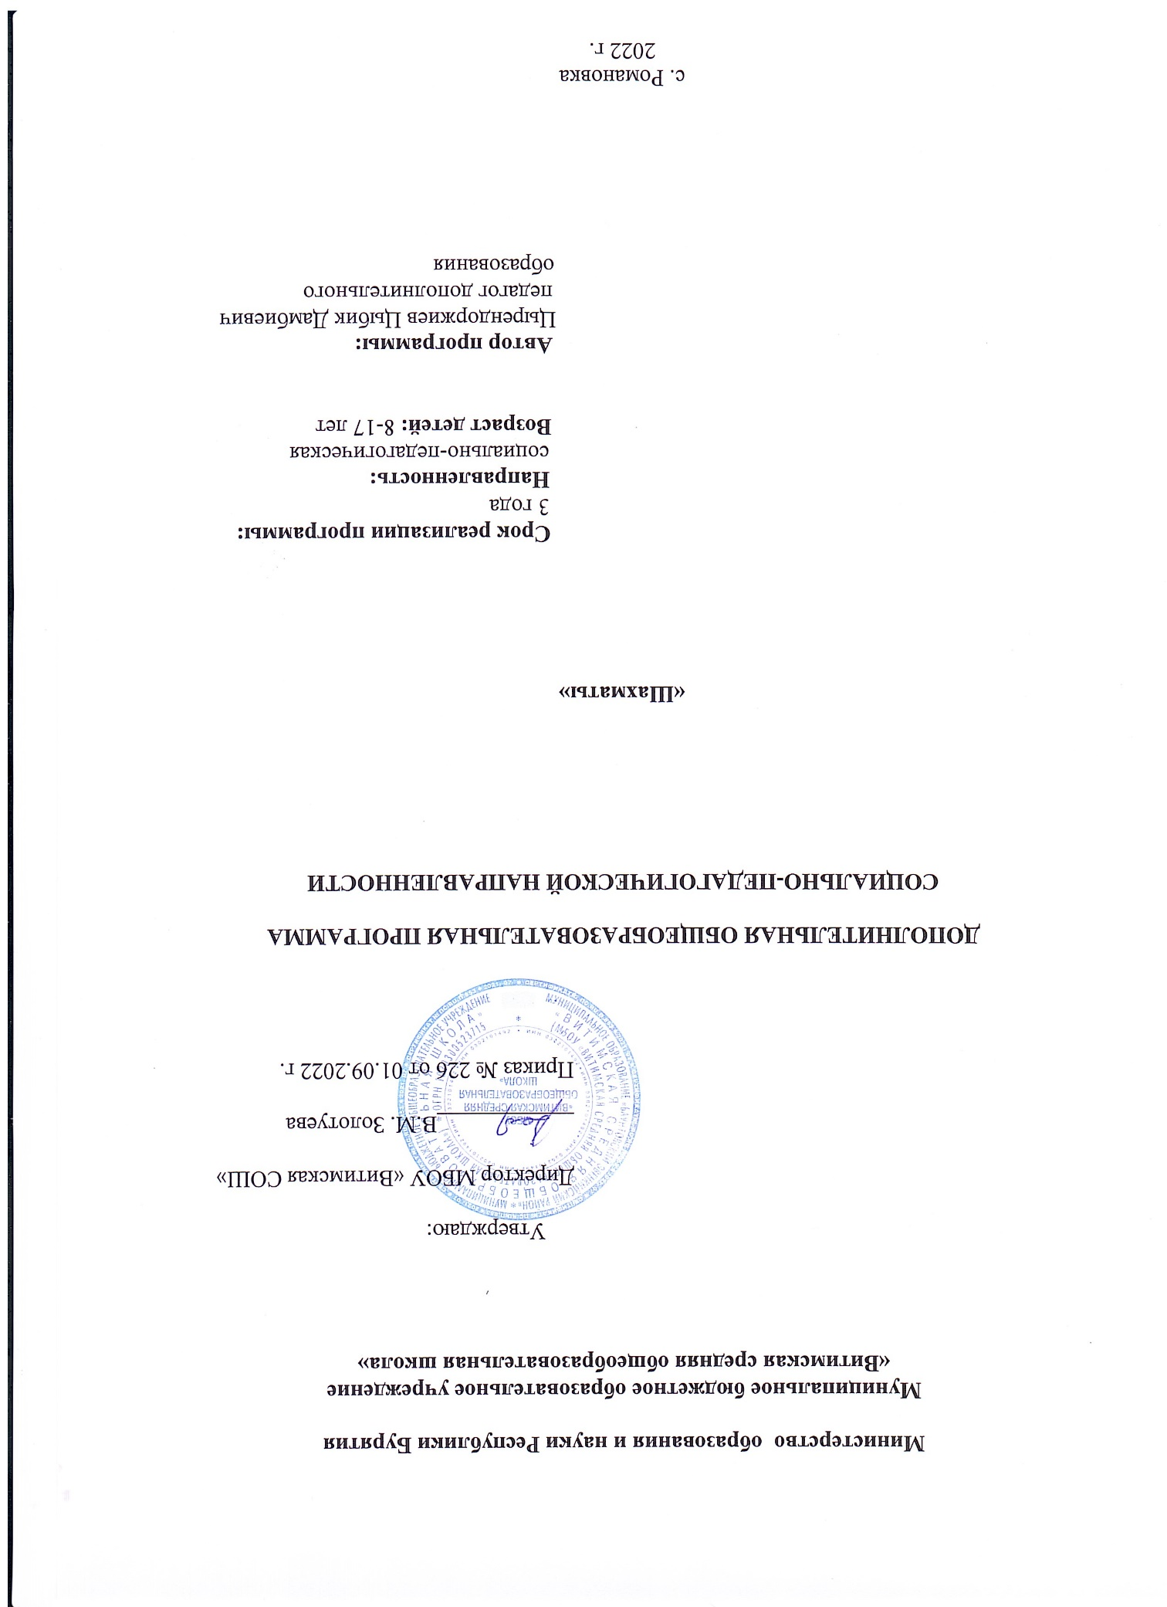

ПРОГРАММА ШАХМАТНОГО КРУЖКА
«Шахматы» ПОЯСНИТЕЛЬНАЯ ЗАПИСКА
Так как формирование разносторонне развитой личности – сложная задача, преподавание шахмат через структуру и содержание способно придать воспитанию и обучению активный целенаправленный характер. Система шахматных занятий в системе общеобразовательной школы, выявляя и развивая индивидуальные способности, формируя прогрессивную направленность личности, способствует общему развитию и воспитанию школьника.
Шахматы по своей природе остаются, прежде всего, игрой. И ребенок, особенно в начале обучения, воспринимает их именно как игру. Сейчас шахматы стали профессиональным видом спорта, к тому же все детские соревнования носят спортивную направленность. Поэтому развитие личности ребенка происходит через шахматную игру в ее спортивной форме. Спорт вырабатывает в человеке ряд необходимых и требуемых в обществе качеств: целеустремленность, волю, выносливость, терпение, способность к концентрации внимания, смелость, расчет, умение быстро и правильно принимать решения в меняющейся обстановке и т.д. Шахматы, сочетающие в себе также элементы науки и искусства, могут вырабатывать в учащихся эти черты более эффективно, чем другие виды спорта. Формирование этих качеств нуждается, безусловно, в мотивации, а в шахматах любое поражение и извлеченные из него уроки способны создать у ребенка сильнейшую мотивацию к выработке у себя определенных свойств характера.
О социальной значимости шахмат, их возрастающей популярности можно судить по таким весомым аргументам как создание международных организаций, занимающихся популяризацией и пропагандой шахмат, проведение всемирных шахматных олимпиад и многочисленных международных соревнований. Шахматы становятся все более серьезным занятием огромного количества людей и помогают становлению человека в любой среде деятельности, способствуя гармоничному развитию личности.

Шахматы это не только игра, доставляющая детям много радости, удовольствия, но и действенное эффективное средство их умственного развития, формирования внутреннего плана действий - способности действовать в уме.
Игра в шахматы развивает наглядно-образное мышление, способствует зарождению логического мышления, воспитывает усидчивость, вдумчивость, целеустремленность. Ребенок, обучающийся этой игре, становится собраннее, самокритичнее, привыкает самостоятельно думать, принимать решения, бороться до конца, не унывать при неудачах. Экспериментально же было подтверждено, что дети, вовлеченные в волшебный мир шахмат, лучше успевают в школе, а так же положительно влияют на совершенствование у детей многих психических процессов и таких качеств, как восприятие, внимание, воображение, память, мышление, начальные формы волевого управления поведением. В начальной школе происходят радикальные изменения: на первый план выдвигается развивающая функция обучения, в значительной степени способствующая становлению личности младших школьников и наиболее полному раскрытию их творческих способностей.
А.Алехин писал: «Шахматы не только знание и логика, но и глубокая
фантазия. Посредством шахмат я воспитал свой характер. Шахматы не просто модель жизни, но и модель творчества. Шахматы, прежде всего, учат быть объективными. В шахматах можно сделаться большим мастером, лишь осознав свои ошибки и недостатки. Совершенно также как и в жизни» (1924г.)*.
Древние мудрецы сформулировали суть шахмат так: «Разумом одерживать победу».
Шахматные игры развивают такой комплекс наиважнейших качеств, что с давних пор приобрели особую социальную значимость - это один из самых лучших и увлекательных видов досуга, когда-либо придуманных человечеством.
Поэтому актуальность данной программы состоит в том, что она направлена на организацию содержательного досуга учащихся, удовлетворение их потребностей в активных формах познавательной

деятельности и обусловлена многими причинами: рост нервно-эмоциональных перегрузок, увеличение педагогически запущенных детей.
В центре современной концепции общего образования лежит идея развития личности ребёнка, формирование его творческих способностей, воспитание важных личностных качеств. Всему этому и многому другому способствует процесс обучения игре в шахматы.
Шахматы - это вдохновение и разочарование, своеобразный выход из одиночества, активный досуг, утоление жажды общения и самовыражения. Как говорил Хосе Рауль Капабланка: «Шахматы - нечто большее, чем просто игра. Это интеллектуальное время препровождение, в котором есть определённые художественные свойства и много элементов научного. Для умственной работы шахматы значат то же, что спорт для физического совершенствования: приятный путь упражнения и развития отдельных свойств человеческой натуры...»*.
Однако установка сделать из ребенка гроссмейстера, не является приоритетной в данной программе. И если ребенок не достигает выдающихся спортивных результатов в шахматах, то это не рассматривается как жизненная неудача.
Цель и задачи
Цель: активизировать мышление ребёнка, привить желание и стремление к познанию, творчеству и совершенствованию, создать оптимальные условия для развития его личности, интеллектуальных и творческих способностей. Формировать стойкий интерес и сознательное отношение к занятиям шахматами. Отбор и начальная подготовка детей и школьников
для дальнейшего и более глубокого изучения шахмат.
Обучающие задачи: изучение и усвоение первоначальных понятий шахматной игры – знакомство с фигурами, правила, начало и окончание партии, запись партии. Овладение умением ставить мать в простейших позициях. Решение задач на мат в 1–2 хода. Знакомство с основами шахматной тактики. Получение начальных сведений об истории шахмат.
Развивающие задачи: развивать логическое мышление; память; внимание; воображение; творческие способности ребёнка. Формировать навыки концентрации внимания, запоминания, самостоятельной работы. Совершенствовать восприятие; стремиться повышать творческий потенциал ребёнка. Расширять кругозор и представления об окружающем мире.
Воспитывающие задачи: привить культуру общения, уважение к взрослым и детям. Воспитывать волевые качества личности, целеустремлённость, умение

сосредоточиться в игре; способствовать развитию управления своими эмоциями и действиями, сохранению выдержки. Прививать навыки самодисциплины, формировать ответственность. Воспитывать в ребенке уверенность в своих силах, стойкий характер, настойчивость, выдержку. Научить ребёнка анализировать свои и чужие ошибки, планировать свою деятельность, выбирать правильное решение.
Обучение осуществляется на основе общих методических принципов:
- Принцип развивающей деятельности: игра не ради игры, а с целью развития личности каждого участника и всего коллектива в целом.
- Принцип активной включенности каждого ребенка в игровое действие, а
не пассивное созерцание со стороны;
- Принцип доступности, последовательности и системности изложения программного материала.
Основой организации работы с детьми в данной программе является система

дидактических принципов:
- принцип психологической комфортности - создание образовательной среды, обеспечивающей снятие всех стрессообразующих факторов учебного процесса
- принцип минимакса - обеспечивается возможность продвижения каждого
ребенка своим темпом;
- принцип целостного представления о мире - при введении нового знания раскрывается его взаимосвязь с предметами и явлениями окружающего мира;
- принцип вариативности - у детей формируется умение осуществлять
собственный выбор и им систематически предоставляется возможность выбора;
- принцип творчества - процесс обучения сориентирован на приобретение детьми собственного опыта творческой деятельности.
Изложенные выше принципы интегрируют современные научные взгляды
об основах организации развивающего обучения, и обеспечивают решение задач интеллектуального и личностного развития. Это позволяет рассчитывать

на проявление у детей устойчивого интереса к занятиям шахматами, появление умений выстраивать внутренний план действий, развивать пространственное воображение, целеустремленность, настойчивость в достижении цели, учит принимать самостоятельные решения и нести ответственность за них.

Основные методы обучения:
Формирование шахматного мышления у ребенка проходит через ряд этапов от репродуктивного повторения алгоритмов и схем в типовых положениях, до творческого применения знаний на практике, подразумеваю- щих, зачастую, отказ от общепринятых стереотипов.
На начальном этапе преобладают игровой, наглядный и
репродуктивный методы. Они применяется:
- При знакомстве с шахматными фигурами.
- При изучении шахматной доски.
- При обучении правилам игры;
- При реализации материального перевеса.
Большую роль играют общие принципы ведения игры на различных этапах шахматной партии, где основным методом становится продуктивный. Для того чтобы реализовать на доске свой замысел, учащийся овладевает тактическим арсеналом шахмат, вследствие чего формируется следующий алгоритм мышления: анализ позиции - мотив - идея - расчёт - ход. Продуктивный метод играет большую роль и в дальнейшем при изучении де- бютов и основ позиционной игры, особенно при изучении типовых позиций миттельшпиля и эндшпиля.
При изучении дебютной теории основным методом является частично-
поисковый. Наиболее эффективно изучение дебютной теории осуществляется в том случае, когда большую часть работы ребенок проделывает самостоятельно. В программе предусмотрены материалы для самостоятельного изучения обучающимися (домашние задания для каждого года обучения, специально
подобранная шахматная литература, картотека дебютов и др.).

На более поздних этапах в обучении применяется творческий метод, для совершенствования тактического мастерства учащихся (самостоятельное составление позиций, предусматривающих определенные тактические удары, мат в определенное количество ходов и т.д.).
Метод проблемного обучения. Разбор партий мастеров разных
направлений, творческое их осмысление помогает ребенку выработать свой собственный подход к игре.
Использование этих методов предусматривает, прежде всего, обеспечение самостоятельности детей в поисках решения самых разнообразных задач.

Основные формы и средства обучения:
- Практическая игра.
- Решение шахматных задач, комбинаций и этюдов.
- Дидактические игры и задания, игровые упражнения;
- Теоретические занятия, шахматные игры, шахматные дидактические игрушки.
- Участие в турнирах и соревнованиях.

К концу учебного года дети должны знать:
  - шахматные термины: белое и черное поле, горизонталь, вертикаль, диагональ, центр, партнеры, начальное положение, белые, черные, ход, взятие, стоять под боем, взятие на проходе, длинная и короткая рокировка, шах, мат, пат, ничья;
  - названия шахматных фигур: ладья, слон, ферзь, конь, пешка, король;
  - правила хода и взятия каждой фигуры.

К концу учебного года дети должны уметь:
- ориентироваться на шахматной доске;
- играть каждой фигурой в отдельности и в совокупности с другими фигурами без нарушений правил шахматного кодекса;
- правильно помещать шахматную доску между партнерами;
- правильно расставлять фигуры перед игрой;
- различать горизонталь, вертикаль, диагональ;

- рокировать;
- объявлять шах;
- ставить мат;

Педагогический контроль.
Педагогический контроль включает в себя педагогические методики. Комплекс методик направлен на определение уровня усвоения программного материала, степень сформированности умений осваивать новые виды деятельности, развитие коммуникативных способностей, рост личностного и социального развития ребёнка.
Применяемые методы педагогического контроля и наблюдения, позволяют контролировать и корректировать работу программы на всём её протяжении и реализации. Это дает возможность отслеживать динамику роста знаний, умений и навыков, позволяет строить для каждого ребенка его индивидуальный путь развития. На основе полученной информации педагог вносит соответствующие коррективы в учебный процесс.
Контроль используется для оценки степени достижения цели и решения поставленных задач. Контроль эффективности осуществляется при выполнении диагностических заданий и упражнений, с помощью тестов, фронтальных и индивидуальных опросов, наблюдений. Контрольные испытания проводятся в торжественной соревновательной обстановке.

Формы и методы, используемые в реализации программы
В программе предусмотрены следующие формы обучения, включающие:
- занятие–беседа;
- занятие–лекция;
- практическое занятие.
Реализация данной программы будет осуществляться посредством разнообразных методов обучения:
- монологический;
- диалогический;
- исследовательский;

- проблемно–поисковый;
- экспериментальный.
Ожидаемый результат

После первого года обучения кружковцы должны знать:
- названия фигур, их ходы, правила взятия;
- расположение доски, горизонтали, вертикали, диагонали;
- цель игры;
- правила выполнения рокировки;
- превращение пешек;
- нотацию;
- сравнительную ценность фигур;
- шах, мат, пат;
- основные тактические приемы;
- как ставить мат одинокому королю тяжёлыми фигурами. Должны уметь:
- располагать правильно доску между партнерами;
- ставить шах;
- защищать свои фигуры, нападать на фигуры соперника;
- правильно выполнять рокировку;
- правильно выполнять превращение пешки;
- записывать партию;
- уметь определять ценность фигур;
- доводить партию до конца;
- матовать одинокого короля двумя ладьями, ферзем и ладьей, королем и ферзем, королем и ладьей.
Тематический план

№ | Наименование темы | Количество часов
 |  | всего | теоретические занятия | практические занятия
1 | Введение. Начальные понятия  техники безопасности. Правила | 2 | 1 | 1

 | безопасности.
2 | Шахматная доска | 2 | 1 | 1
3 | Ходы и взятия фигур | 20 | 5 | 15
4 | Пешки | 4 | 1 | 3
5 | Шахматная нотация | 4 | 2 | 2
6 | Шах, мат, пат | 16 | 6 | 10
7 | Рокировка | 4 | 2 | 2
8 | Сравнительная ценность фигур | 4 | 1 | 3
9 | Нападение и защита | 14 | 6 | 8
10 | Техника матования короля | 12 | 4 | 8
11 | Основы тактики | 18 | 10 | 8
12 | Дебют | 20 | 10 | 10
13 | Эндшпиль | 20 | 10 | 10
14 | Краткая история шахмат | 2 | 2 | -
15 | Итоговое занятие | 2 | - | 2
 | Итого | 144 | 61 | 83

